Перепись населения России пройдет на орбите

16.10.2020

Российские космонавты впервые заполнят переписные листы через интернет. Сергей Рыжиков и Сергей Кудь-Сверчков, которые 14 октября отправились на Международную космическую станцию, примут участие в переписи населения в апреле 2021 года прямо на орбите.

Рыжиков, Кудь-Сверчков и астронавт NASA Кэтлин Рубинс стартовали с Байконура на корабле «Союз МС-17» 14 октября в 8:45 мск. Они пробудут на МКС 177 дней – до 9 апреля 2021 года. Россияне станут первыми космонавтами, которые примут участие в цифровой переписи, они заполнят анкеты на сайте госуслуг.
Раньше российские космонавты также принимали участие в переписях населения, но заполняли традиционные переписные листы. 11 октября 2002 года для Валерия Корзуна, Сергея Трещева и Федора Юрчихина их доставили на грузовом корабле. Опрашивали космонавтов представители Росстата, которые находились в Центре управления полетами. Первую космическую перепись показывали по телевидению, а бланки переписных листов с подписями космонавтов хранятся в Росстате.
«В 2002 году был организован сеанс видеосвязи МКС и Земли, и я в шутку попросил ответственного за перепись не думать, что космонавтов в России всего трое — нас гораздо больше, просто остальные пока на Земле. Я горд тем, что дважды участвовал во Всероссийских переписях населения на орбите», — рассказал Федор Юрчихин Медиаофису Всероссийской переписи населения.
В 2010 году перепись на МКС прошли Александр Калери, Олег Скрипочка и снова Федор Юрчихин. Он стал единственным, кто дважды переписался в космосе. Юрчихина наградили медалью «За заслуги в проведении Всероссийской переписи населения».
Всероссийская перепись населения пройдет в апреле 2021 года, а на труднодоступных и удаленных территориях страны она началась 1 октября 2020-го.
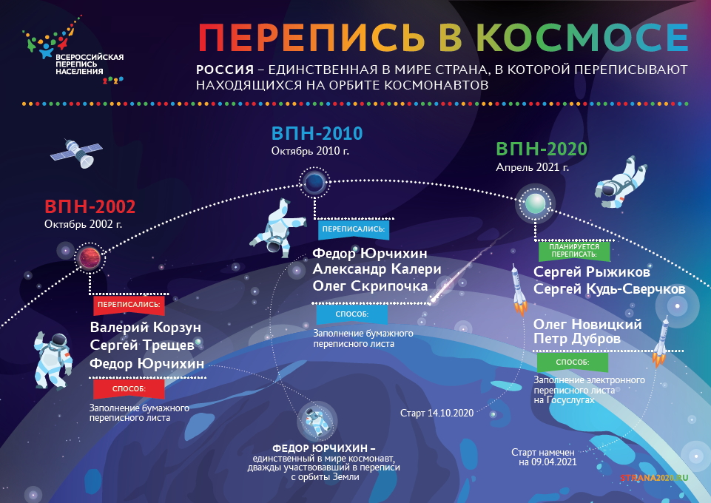

Медиаофис Всероссийской переписи населения
media@strana2020.ru
www.strana2020.ru
+7 (495) 933-31-94

